ESCOM

“Escuela Superior de Cómputo”

Matemáticas Avanzadas para la Ingeniería

14/02/2022

Tarea 1

Primer Hola Mundo

Profesor: Cifuentes Álvarez Alejandro

Sigfrido

Grupo: 3CM16

Nombre: Santiago Pérez Carlos Augusto

En la clase vimos la forma de manejar el TextView, de modo que creando nuestra aplicación se creaba el Hola Mundo. En este caso, modificamos dos veces el valor del texto a mostrar, el cual será “Hola ESCOM”.

Esto lo conseguimos declarando un valor en el archivo strings.xml el cual va a contener el valor de “Hola ESCOM” para que no sea un harcode.

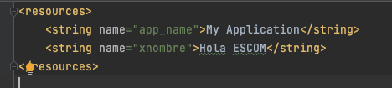

Colocaremos en el texto el nombre de la variable en el archivo activity_main.xml, que en esta ocasión es xnombre.

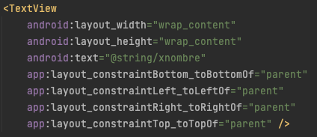

Y con eso quedaría nuestro texto.

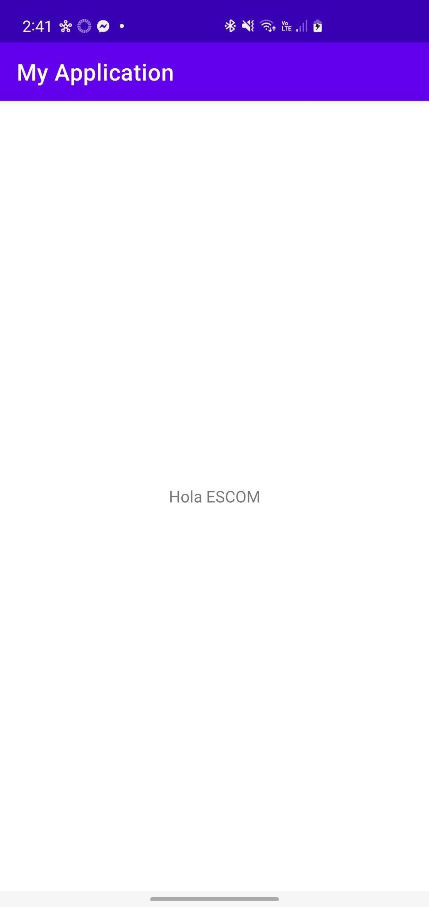

Otra forma de mostrar nuestro texto es colocando una id en el TextView. Después lo declaramos en nuestro MainActivity.java para colocarle el texto en ese apartado.

